الاسم :......................... بسم الله الرحمن الرحيم اليوم :
الصف الثالث الاساسي امتحان الشهرالاولالمادة التربية وطنية المدرسة بيت الكرك
السؤال الاول
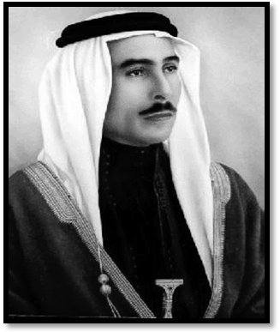
تحدث عن صاحب هذهالصوره من حيث
الاسم ...............................................
الانجازات .........................................
عدد الاولاد.......................................
زوجته ...............................................

****************************************************
السؤال الثاني
عرف مايلي ؟
الدستور:.................................................................................................................................................................................................................................................................................................................
***************************************************************************
السؤال الثالث
اذكر انجازات الملك الحسين بن طلال
1.............................................................................................
2.......................................................................................
3.......................................................................................
4.........................................................................................

